需求清单
序号 | 采购物品 | 相关要求
1 | 16号楼101、201、208  办公室布艺窗帘 | - 窗帘：遮光防紫外线，棉麻面料（每米的克重在1100克左右），窗帘垂直高度在3.2米~3.5米之间（具体窗帘高度根据实训室窗帘盒到地坪高度确定），褶皱系数2，甲醛含量≤300，PH值4.0-9.0，遮光率≤99，防水≥CmH20，防尘KN90。  - 窗帘长约180米，其中窗帘轨道约77米；罗马杆约13米，罗马杆为铝合金材质。  - 轨道盖板厚度≥15mm.  - 罗马杆：铝合金，白色，约90米。  - 轨道盖板厚度≥15mm。
 | 建筑安全体验馆布艺窗帘
 | BIM机房布艺窗帘
 | 装配式智能建筑实训室布艺窗帘
 | 16号楼301、308办公室卷帘 | 1、加厚卷帘，厚度1.0，铝合金材质;  2、面积约32平方；  3、卷帘尺寸和个数根据两间办公室窗户个数和实际大小进行制作。
2 | 办公室木制文件矮柜 | 1、张数：10张  2、面材:采用优质三聚氰胺装饰纸贴面；  3、基材：人造密度板，厚度1.2cm左右，耐高温、耐刮痕、耐潮湿；  4、尺寸：长900mm,宽300-400mm,高500-600mm，抽屉带锁；  5、构造：三个抽屉，双开门，底部配置万向轮；  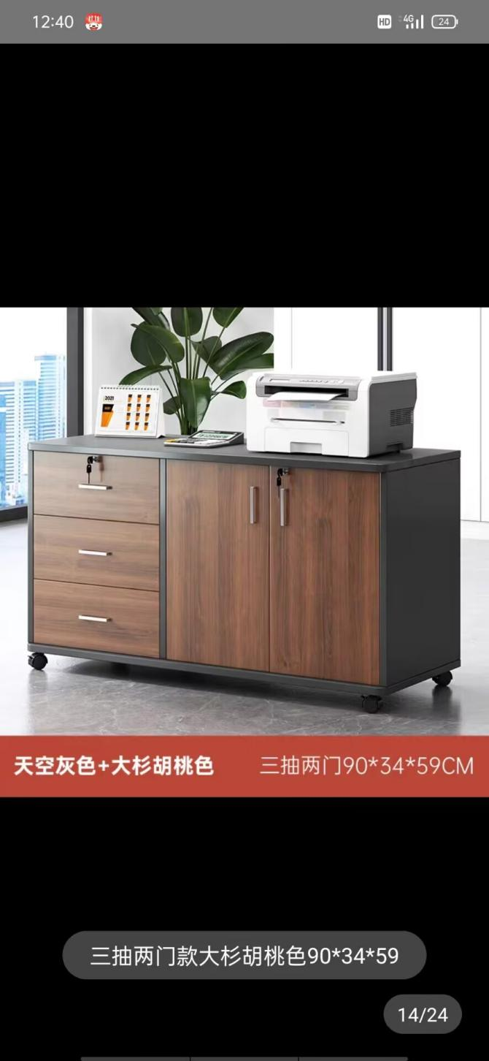  6、样式：见参考图片

南通工贸技师学院报价表
项目类别：小额采购
序号 | 项目名称 | 投标报价（元） | 备注
1 |  | 大写： （￥： ）

报价单位名称（公章）：
法定代表人或委托代理人（签名）：
报价单位联系电话：
报价日期：
注：报价后需单独附页注明每项的价格。

